Quali sono i criteri di scelta di un motore elettrico?

A seconda delle sue caratteristiche tecnologiche, un motore elettrico potrà eseguire diversi tipi di movimento: movimenti veloci, precisi, continui, a velocità costante, con variazioni di velocità, ecc. .

Per ogni tipo di movimento esiste una tecnologia più adatta di altre.

In primo luogo, è necessario scegliere fra tre tipi principali di motori elettrici:

* il motore asincrono (AC, monofase o trifase);
* il motore sincrono (DC, brushless, ecc.);
* il motore passo-passo.

Ad orientare la vostra scelta, sarà l’uso che intendete fare del motore in questione:

* se avete bisogno di un motore che funzioni in modo continuo e con poche variazioni di velocità, un motore asincrono farà al caso vostro;
* per operazioni in cui, invece, sia necessario raggiungere velocità elevate, dovrete orientarvi verso un motore sincrono;
* infine, per un posizionamento preciso, vi consigliamo di optare per un motore passo-passo.

A seconda del movimento che desiderate ottenere, sarà inoltre necessario definire le specifiche tecniche del motore di cui avete bisogno e il suo dimensionamento:

* per quanto riguarda le specifiche tecniche, sarà necessario determinare la potenza, la coppia e la velocità;
* altri fattori da considerare sono le dimensioni (volume) e il tipo di montaggio, ossia come il motore verrà installato nel sistema che dovrà azionare.

La resistenza del motore da acquistare, inoltre, dipende anche dal tipo di ambiente industriale in cui il motore dovrà operare:

* esistono modelli progettati per resistere a condizioni ambientali particolari, come ad esempio l’umidità, il rischio di esplosioni, di corrosione, le alte temperature;
* i motori destinati ad ambienti severi sono protetti da alloggiamenti rinforzati, impermeabili, resistenti agli urti o allo sporco.

Per finire, negli ultimi anni anche l’efficienza energetica è diventata un criterio di scelta importante; un motore elettrico a basso impatto energetico, oltre a ridurre i consumi e quindi i costi, avrà anche un minore impatto ambientale.

**Come scegliere tra un motore AC e un motore DC?**

Come indicato dal loro nome, la differenza fondamentale tra questi due motori è il tipo di alimentazione: i motori AC sono alimentati a corrente alternata (monofase o trifase) mentre i motori DC sono alimentati a corrente continua (monofase o trifase), che è quella fornita, ad esempio, dalle batterie.  
Questi due tipi di motori si distinguono tra di loro anche per la velocità che sono in grado di raggiungere. La velocità di un motore a corrente alternata viene controllata variando la corrente nel motore mentre quella di un motore a corrente continua viene controllata variando la frequenza, solitamente per mezzo di un convertitore di frequenza. Per questa ragione i motori a corrente alternata raggiungono una velocità di rotazione maggiore rispetto a quelli a corrente continua.

**1. Motori AC:**I motori AC sono i motori più diffusi nell’industria perché presentano diversi vantaggi:

* hanno una struttura più semplice;
* sono più economici perché consumano meno in fase di avviamento;
* sono più robusti e, di conseguenza, hanno una durata di vita generalmente maggiore;
* richiedono poca manutenzione.

Grazie al loro funzionamento, che comporta la sincronizzazione tra la rotazione del rotore e la frequenza di corrente, la velocità dei motori a corrente alternata rimane costante. Per questa stessa ragione, i motori AC sono particolarmente adatti per effettuare operazioni in cui sia necessario generare un movimento continuo con pochi cambi di velocità.

Pompe, nastri trasportatori e ventilatori sono aree di applicazione perfette per questo tipo di motori.  
I motori AC possono anche essere integrati in sistemi a velocità variabile, nel qual caso, però, non garantiranno una precisione elevata.  
Le funzioni di controllo della velocità, peraltro, li rendono più costosi di altri motori.

I motori a corrente alternata AC si dividono in due tipi: motori monofase e motori trifase.

* + **I motori AC monofase** si distinguono per:
    - una minor potenza elettrica (espressa in kW), da cui dipende la coppia;
    - il loro numero di poli, da cui dipende la velocità di rotazione;
    - tipo di montaggio, che può essere a flangia (B14, B5) o staffe (B3);
    - la loro efficacia;
    - un uso previsto di tipo meno industriale, a causa della loro potenza ridotta;
    - la possibilità di essere alimentati tramite la rete elettrica domestica.
  + **I motori AC trifase** si distinguono invece per:
    - una potenza elettrica decisamente maggiore rispetto ai modelli monofase;
    - un uso in ambienti industriali (circa l’80% dei motori trifase trova impiego nell’industria);
    - un uso in infrastrutture e attrezzature che richiedono un’elevata potenza elettrica.

**2. Motori DC:**I motori a corrente continua trovano largo impiego anche in ambito industriale perché presentano vantaggi importanti che variano a seconda del tipo di costruzione:

* sono precisi e veloci;
* la loro velocità può essere controllata variando la tensione di alimentazione;
* sono facili da installare, anche in sistemi mobili (alimentati a batteria);
* la loro coppia di spunto è elevata;
* l’avviamento, l’arresto, l’accelerazione e l’inversione di marcia vengono effettuati rapidamente.

Questi motori sono molto adatti per applicazioni dinamiche che richiedono alta precisione, in particolare in termini di velocità, come nel caso degli ascensori, o in termine di posizione, come nel caso dei robot e delle macchine utensili.  
  
I motori DC, inoltre, trovano impiego anche per applicazioni che richiedono potenze elevate (ad esempio 10.000 kW).

Tuttavia, a seconda delle loro caratteristiche costruttive, presentano alcuni svantaggi rispetto ai motori a corrente alternata:

* sono meno adatti alle applicazioni che richiedono alte potenze e, di conseguenza, sono meno usati dei motori a corrente alternata;
* sono costituiti da molte parti, soggette ad usura e costose da sostituire.

**Qual è la tendenza attuale del mercato?**

I motori a spazzole a corrente continua sono sempre meno utilizzati nelle applicazioni industriali.   
Per le basse potenze si utilizzano soprattutto i motori a corrente alternata perché richiedono poca manutenzione.

Poiché i pezzi di ricambio per motori a corrente continua sono molto costosi, alcuni produttori optano per motori a corrente alternata a cui integrano un controllore elettrico.

La combinazione di un motore a corrente alternata e di un variatore di frequenza è una soluzione economica adatta alla maggior parte dello operazioni che prevedano delle variazioni di velocità.

**Motore DC brushless o a spazzole: quale scegliere?**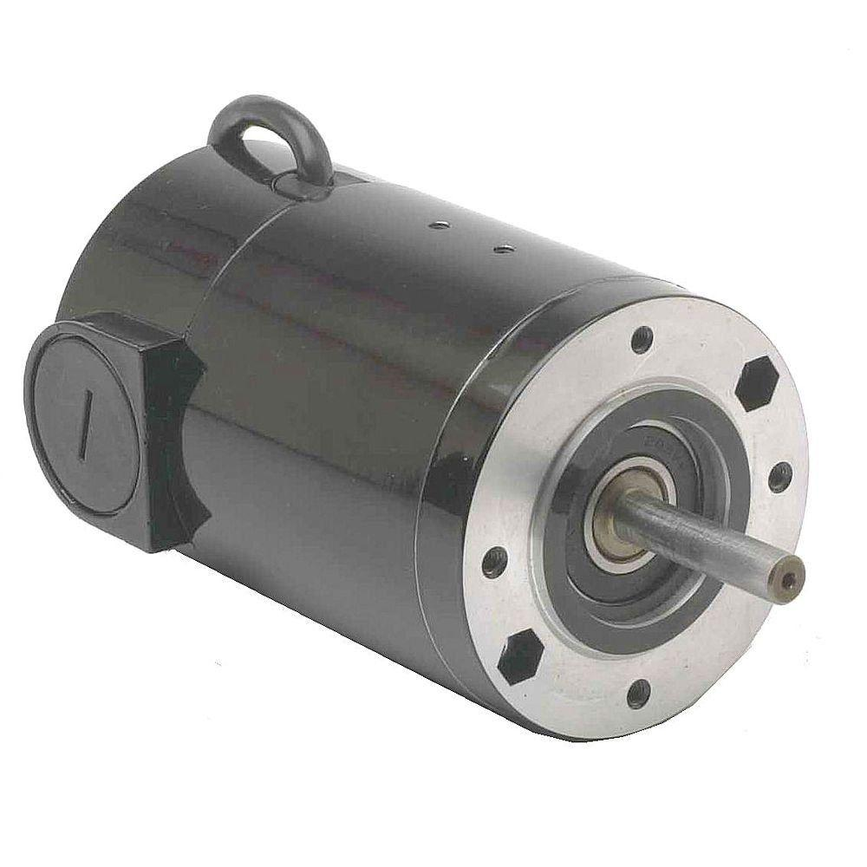*Motore DC a spazzole*

I due tipi più comuni di motori DC sono i **motori a spazzole** e i **motori brushless**.

**A. Motori DC a spazzole**I motori a spazzole sono i motori più semplici e più frequentemente utilizzati, anche in ragione del loro basso costo, e trovano impiego soprattutto nelle apparecchiature industriali di base.

I motori a spazzole presentano diversi vantaggi:

* sono facili da controllare;
* la coppia a basso numero di giri è ottima;
* sono economici.

A seconda dell’applicazione esistono quattro tipi di motori a spazzole:

* + Motori ad eccitazione in serie
    - Lo statore è collegato in serie con il rotore e la velocità è controllata variando la tensione di alimentazione.
    - Il controllo della velocità presenta degli svantaggi perché il numero di giri diminuisce bruscamente non appena aumenta la coppia del motore.
    - Rappresentano una soluzione interessante laddove sia necessario raggiungere una coppia di spunto elevata, come nel caso delle automobili o delle gru.
  + Motori ad eccitazione derivata
    - Lo statore è collegato in parallelo al rotore, il che consente di raggiungere una coppia maggiore senza che, peraltro, la velocità si riduca all’aumentare della corrente del motore.
    - Sono adatti per realizzare operazioni a velocità costante e di conseguenza trovano impiego in aspirapolvere e trasportatori.
  + Motori ad eccitazione composta
    - Combinano la struttura dei motori ad eccitazione di serie e dei motori ad eccitazione derivata ed offrono quindi un’elevata coppia di spunto e una maggiore variazione di velocità.
    - Rappresentano la soluzione ideale per presse rotative, ascensori, nastri trasportatori per bagagli, pompe centrifughe e compressori.
* Motori a magneti permanenti
  + Contengono un magnete permanente che permette di ottenere una coppia ridotta e sono particolarmente adatti ai dispositivi che richiedono un controllo preciso, come i robot e i sistemi di servoazionamento.

Tutti i motori a spazzole presentano degli svantaggi:

* sono meno efficienti dei motori brushless (75-80% di rendimento contro 85-90%);
* la loro vita utile è breve perché le spazzole, a causa dell’attrito regolare che subiscono, si consumano più rapidamente (vita utile compresa tra 1.000 e 10.000 ore di funzionamento, a seconda della frequenza di applicazione, della potenza, della velocità, delle vibrazioni, ecc.);
* l’arco delle spazzole e del collettore può generare disturbi elettromagnetici tali da causare incendi;
* l’attrito può provocare scintille e ciò fa sì che i motori a spazzole siano poco indicati in ambienti esplosivi;
* la loro velocità è generalmente limitata dal riscaldamento delle spazzole che, se in grafite, possono anche produrre polveri dannose ad altri dispositivi, ad esempio ai dispositivi ottici;
* devono essere lubrificati, il che ne rende impossibile l’uso negli aspirapolvere.

**B-Motori DC Brushless**

I motori brushless non hanno gli svantaggi inerenti alla presenza di spazzole e hanno diversi vantaggi:

* possono funzionare a velocità più elevate (fino a 100.000 giri/min. rispetto ai 20.000 giri/min. dei motori a spazzole);
* hanno una vita utile più lunga (oltre 10.000 ore di funzionamento)
* sono più affidabili ed efficienti;
* ad eccezione dei cuscinetti, non contengono pezzi soggetti ad usura, il che riduce le operazioni di manutenzione.

Il fatto che questi motori possono funzionare a velocità molto elevate li rende particolarmente adatti a smerigliatrici, ventilatori e seghe.

I motori brushless sono sistematicamente dotati di un encoder, ossia di un sensore che rende possibile la commutazione elettronica e la determinazione della posizione del rotore.

Per questa ragione, i motori brushless sono la soluzione ideale per i **servomotori** destinati a realizzare operazioni di alta precisione.

Anche questi motori, tuttavia, hanno alcuni svantaggi:

* rappresentano un costo iniziale elevato perché devono essere associati ad un apposito dispositivo di commutazione (controller);
* nelle applicazioni di trasmissione, devono generalmente essere associati ad un riduttore.

**Motori a spazzole: no future? Un case study: Opportunity**

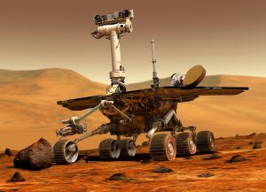

Rover Opportunity su Marte

Si potrebbe pensare che nel confronto tra motori brushless e motori a spazzole, questi ultimi escano necessariamente perdenti e che siano destinati, di conseguenza, ad uscire di scena.

I motori a spazzole, eppure, continuano ad essere usati, e non solo in ambito industriale, ma addirittura in settori high-tech come l’aerospaziale.

Un esempio tra tutti: per equipaggiare il celebre rover Opportunity, inviato su Marte nel 2003, la Nasa ha scelto i motori a spazzole del fabbricante svizzero Maxon, che sviluppa costantemente nuove tecnologie per questo tipo di motori.

Opportunity è stato dotato di ben 34 motori a spazzole a corrente continua, che hanno dimostrato di poter operare in condizioni estreme, caratterizzate tra l’altro da ampie variazioni di temperatura.

La scelta della NASA è stata semplice: solo la tecnologia a spazzole, infatti, permette di gestire ben 34 motori con un unico controllore. I motori brushless, al contrario, devono essere associati ognuno ad un proprio controller, e comportano quindi maggiori rischi di complicazioni e di costi aggiuntivi.

**3. Motori passo passo**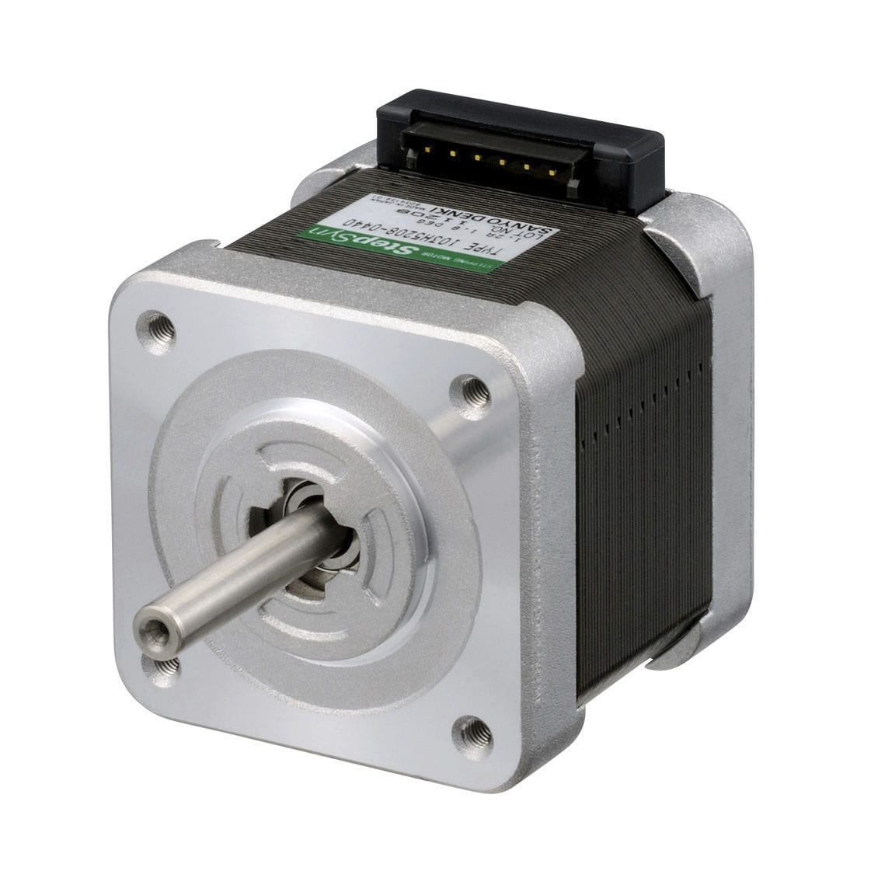

Motore passo-passo a 2 fasi

Il motore passo-passo converte un impulso elettrico in un movimento angolare.

Questo tipo di motori viene impiegato qualora sia necessario operare un controllo di posizione ad anello aperto. I motori passo-passo si distinguono in tre categorie:

* motore a riluttanza variabile: a parità di caratteristiche elettriche, il motore a riluttanza variabile è meno potente, ma più veloce dei motori a magneti permanenti.
* motore a magneti permanenti : è un motore a basso costo con una risoluzione media (max. 100 passi/giro).
* motore ibrido : questo motore combina le due tecnologie precedenti, ma è più costoso.  
  Il motore ibrido ha una risoluzione che va dai 100 ai 400 passi/giro e presenta due vantaggi principali: una coppia migliore e una maggiore velocità.

I motori a magneti permanenti e quelli ibridi sono i motori più comunemente usati perché presentano diversi vantaggi:

* sono precisi;
* sono economici;
* sono resistenti;
* hanno un’architettura semplice;
* la loro coppia è elevata sia all’avviamento che a basse velocità.

Nemmeno questi motori, tuttavia, sono esenti da svantaggi:

* il numero di giri e la coppia sono relativamente bassi;
* la coppia diminuisce bruscamente all’aumentare della velocità;
* generano vibrazioni che possono creare problemi di risonanza;
* presentano il rischio di surriscaldamento.

Per selezionare il vostro motore passo-passo, dovete prestare attenzione a:

* la coppia e il carico;
* il numero di passi;
* le dimensioni del motore (peso, flange di montaggio del motore, ecc.);
* il costo.

**Quali sono gli standard di efficienza energetica per i motori elettrici?**

I fabbricanti prestano sempre maggiore attenzione alla questione dell’efficienza energetica.

Un’economia più verde, più rispettosa dell’ambiente, è infatti uno degli obiettivi dell’Accordo di Parigi (COP 21), che numerosi Stati si sono impegnati a rispettare.

Ma è soprattutto per limitare i consumi, e realizzare risparmi, che l’industria negli ultimi anni ha immesso sul mercato apparecchiature sempre più efficienti dal punto di vista energetico. Secondo uno studio della Commissione Europea, i motori rappresentano il 65% del consumo energetico industriale in Europa.

Una maggiore efficienza energetica dei motori, di conseguenza, può contribuire a una riduzione decisiva delle emissioni globali di CO2. La Commissione prevede addirittura che, entro il 2020, sarà possibile migliorare l’efficienza energetica dei motori prodotti in Europa del 20-30%. Questa evoluzione porterebbe a una riduzione delle emissioni di 63 milioni di tonnellate di CO2 e a un risparmio in termini di consumi di energia pari a 135 miliardi di kWh.

Per ridurre i consumi e inquinare meno, pertanto, dovrete fare l’acquisto di motori che rispettino le norme di efficienza energetica in vigore nel vostro Paese. Ma attenzione: queste norme non si applicano a tutti i motori, bensì solo ai motori elettrici asincroni a corrente alternata.

Norme internazionali

* + La Commissione Elettronica Internazionale (IEC) ha definito una serie di classi di efficienza energetica, ossia di rendimento, per i motori elettrici immessi sul mercato. Queste classi di efficienza sono note come Codice IE e sono riassunte nella norma internazionale IEC, o Codice IE.
  + In base a questa classificazione, i motori si suddividono in:
    - IE1: prestazioni di livello standard
    - IE2: prestazioni di alto livello
    - [IE3](https://www.directindustry.it/fabbricante-industriale/motore-ie3-161411.html): prestazioni “premium”
    - IE4: ancora in fase di studio, identificherà i motori dalle prestazioni “super premium”
  + L’IEC ha inoltre implementato la norma IEC 60034-2-1:2014 per il collaudo dei motori elettrici. Molti Paesi, pur facendo riferimento anche allo standard internazionale IEC 60034-2-1, utilizzano degli standard di prova nazionali.

In Europa  
L’UE ha già adottato diverse direttive volte a ridurre il consumo energetico dei motori, tra cui l’obbligo, per i costruttori, di immettere sul mercato motori ad alto rendimento:

* La classe IE2 è diventata la classe minima obbligatoria per tutti i motori prodotti dopo il 2011.
* La classe IE3 è diventata obbligatoria dal gennaio 2015 per tutti i motori con una potenza compresa tra 7,5 e 375 kW. Per i motori dotati di convertitore di frequenza, la classe IE2 rimane il requisito ad minima.
* La classe IE3 è obbligatoria dal 1° gennaio 2017 per i motori di potenza compresa tra 0,75 e 375 kW

Negli Stati Uniti  
Le norme in vigore negli Stati Uniti sono definite dall’associazione americana NEMA (National Electrical Manufacturers Association). Nel 2007 il livello minimo richiesto è stato fissato ad un livello IE2.  
La stessa classificazione è in uso in Australia e Nuova Zelanda.

In Asia  
In Cina le norme nazionali in materia ricalcano quelle del programma coreano MEPS (Minimum Energy Performance Standard) e sono applicate ai motori asincroni trifase di piccole e medie dimensioni dal 2002 (GB 18693). Nel 2012 le norme MEPS sono state adattate alle norme IEC: in un primo tempo il livello di efficienza energetica minimo è passato da un livello IE1 ad un livello IE2 e in un secondo tempo da IE2 a IE3.  
Anche il Giappone ha armonizzato le proprie normative nazionali con le classi di efficienza IEC e ha incluso i motori elettrici di livello IE2 e IE3 nel suo programma Top Runner nel 2014. Introdotto nel 1998, il programma Top Runner impone alle case automobilistiche giapponesi di immettere sul mercato modelli sempre più efficienti dal punto di vista energetico, costringendo così all’emulazione e all’innovazione energetica.  
L’India, invece, si è dotata di un label di efficacia comparativa nel 2009 e di una norma nazionale conforme al livello IE2 nel 2012.